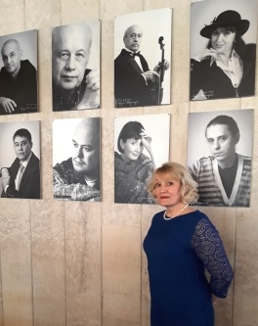
Рубрика «Педагог- это звучит гордо!»

Сабирьянова Фаина Фаитовна- учитель русского языка и литературы МБОУ ЗСОШ №4. В 1989 году окончила Елабужский государственный педагогический институт филологический факультет. Специализация по диплому русский язык и литература. Учитель высшей квалификационной категории. Общий стаж – 42 года, педагогический – 40 лет.Имеет званиеПочётного работника общего образования Российской Федерации.
Отзывы учеников:
Сабирьянова Фаина Фаитовна - замечательный учитель!
- Она мастер своего дела, хороший специалист. Доступно и понятно объясняет материал урока. На её уроках интересно, поэтому мы с нетерпением ждем следующего урока.
- На её уроках даже слабые хотят заниматься со старанием. Учит не только думать, но и задумываться о проблемах в нашей жизни.
- Она понимает детские проблемы, поэтому мы идём к ней со всеми своими вопросами. И она помогает решить их.
- Справедливо оценивает учеников, очень внимательно относится к нам.
- Ей не безразличны ученики, потому что мы видим, как она переживает за каждого из нас.
- Она пример для подражания. Добрая приветливая, справедливая и очень мудрая.

“Педагог – горур яңгырый!” рубрикасы
Сабирьянова Фаина Фаит кызы - 4 нче урта гомуми белем бирү мәктәбенең рус теле һәм әдәбияты укытучысы. 1989 елда Алабуга дәүләт педагогия институтының филология факультетын тәмамлый. Дипломы буенча рус теле һәм әдәбияты укытучысы. Югары квалификацияле категорияле укытучы. Гомуми стажы 42 ел, педагогик стажы 40 ел. Россия Федерациясе Мәгарифенең мактаулы хезмәткәре исеменә ия.
Укучыларның фикерләре:
Сабирьянова Фаина Фаит кызы – искиткеч укытучы!
- Ул үз эшенең остасы, яхшы белгеч. Дәрес материалын аңлаешлы аңлата. Аның дәресләрендә кызык, шуңа күрә без рус теле һәм әдәбияты дәресләрен түземсезлек белән көтәбез.
- Аның дәресләрендә бөтен бала да тырышып эшләргә тели. Ул уйларга гына түгел, тормышыбыздагы проблемалар турында уйланырга да өйрәтә.
- Ул балалар проблемаларын аңлый, шуңа күрә без аңа барлык сорауларны да бирә алабыз. Ул аларны чишәргә булыша.
- Укучыларны гадел бәяли, безгә карата бик игътибарлы, без аның һәрберебез өчен борчылуын күрәбез.
- Ул – безнең өчен үрнәк укытучы. Игелекле, дус, гадел һәм бик акыллы.

